Практическое занятие № 4
Тема: Составление программ циклической структуры в IDE Py Charm Community.
Цель: закрепить усвоенные знания, понятия, алгоритмы, основные принципы составления программ, приобрести навыки составление программ циклической структуры в IDE PyCharm Community.
Постановка задачи №1
Дано вещественное число A и целое число N (n<0). Используя один цикл, вывести все целые
степени числа A от 1 до N.
Тип алгоритма: цикличекий
Блок-схема алгоритма:
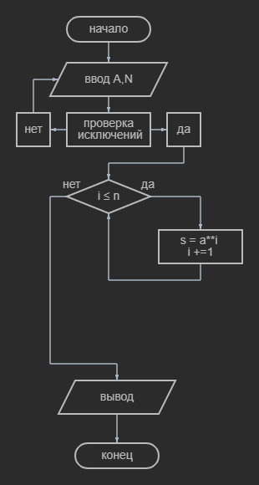

Текст программы:
i = 1
while True: # обработка исключений
try:
a = float(input('Введите вещественное число: '))
n = int(input('Введите целое число больше нуля: '))
if n < 0: # проверка условия n>0
print('Второе число меньше нуля!')
else:
break
except ValueError:
print('Введено неверно')
while i <= n: # цикл
s = a ** i
i += 1 # счётчик
s = float(s)
print('Ваше число в степени {} :'.format(i-1),s)

Протокол работы программы:
Введите вещественное число: 3
Введите целое число больше нуля: 2
Ваше число в степени 1 : 3.0
Ваше число в степени 2 : 9.0

Process finished with exit code 0

Задача №2
Дано целое число N (&gt;0). Найти наименьшее целое положительное число K, квадрат
которого превосходит N: K 2 &gt; N. Функцию извлечения квадратного корня не использовать.
Тип алгоритма: циклический

Блок-схема алгоритма
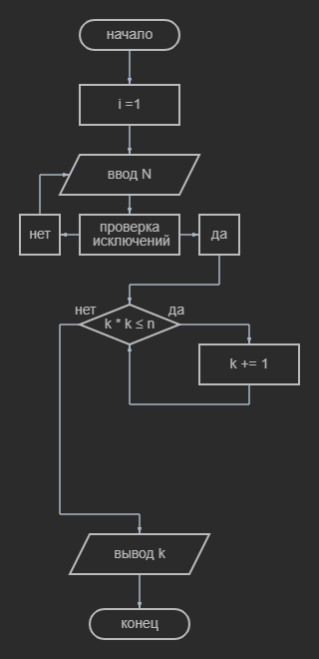
Текст программы:
k: int = 1
while True: # обработка исключений
try:
n = int(input('Введите целое, положительное число: '))
if n < 0: # Проверка условия N > 0
print('Введенное число меньше нуля!')
else:
break
except ValueError:
print('Введно не целое число')
while k * k <= n: # Подбор числа K
k += 1
if k * k > n: # Вывод числа K
print('Число, квадрат которого больше вашего числа: {}'.format(k))

Протокол работы программы:
Введите целое, положительное число: 36
Число, квадрат которого больше вашего числа: 7

Process finished with exit code 0

Вывод: в процессе выполнения практического занятия закрепил усвоенные знания, понятия, алгоритмы, основные принципы составления программ, приобрел навыки составление программ циклической структуры в IDE PyCharm Community. Выполнены разработка кода, отладка, тестирование, оптимизация программного кода. Готовые программные коды выложены на GitHub

